Мероприятия по проведению и пропаганде ГТО

«ГТО - это мы, будущее нашей страны!»

Мероприятия, проводимые В МАДОУ д/с №135 в 2021 году направлены на формирование у воспитанников и их родителей осознанных потребностей в систематических занятиях физической культурой и спортом, физическом совершенствовании и ведении здорового образа жизни, а также на популяризацию участия в мероприятиях по выполнению нормативов испытаний (тестов) комплекса ГТО.

- Участие в спортивном мероприятии в центре ВФСК ГТО города Калининграда;

- Участие в городской Спартакиаде «Здоровый дошкольник»;

- Городской дистанционный Фестиваль- конкурс КО «ДНЮ ФИЗКУЛЬТУРНИКА»: «Лучшее нестандартное оборудование в физкультурно-оздоровительной работе ДОУ»;
- «Первый шаг в ГТО» - флешмоб дошкольных учреждений города;
- ГТО «Горжусь тобой, Отечество!»– городские соревнования среди педагогов;

- Спартакиада среди муниципальных дошкольных образовательных учреждений Ленинградского р-на, сдача нормативов ГТО;

- Соревнования между педагогами ОУ г. Калининграда по сдаче нормативов ГТО;

- Международный день защиты детей»;

- Всероссийская акция "Безопасность детства - 2021";

- Мама, папа, я - здоровая семья!

- «Защитники Отечества» - спортивно-музыкальный праздник с участием пап воспитанников.

Готовимся к труду и обороне

Прыжки на чудо скакалке

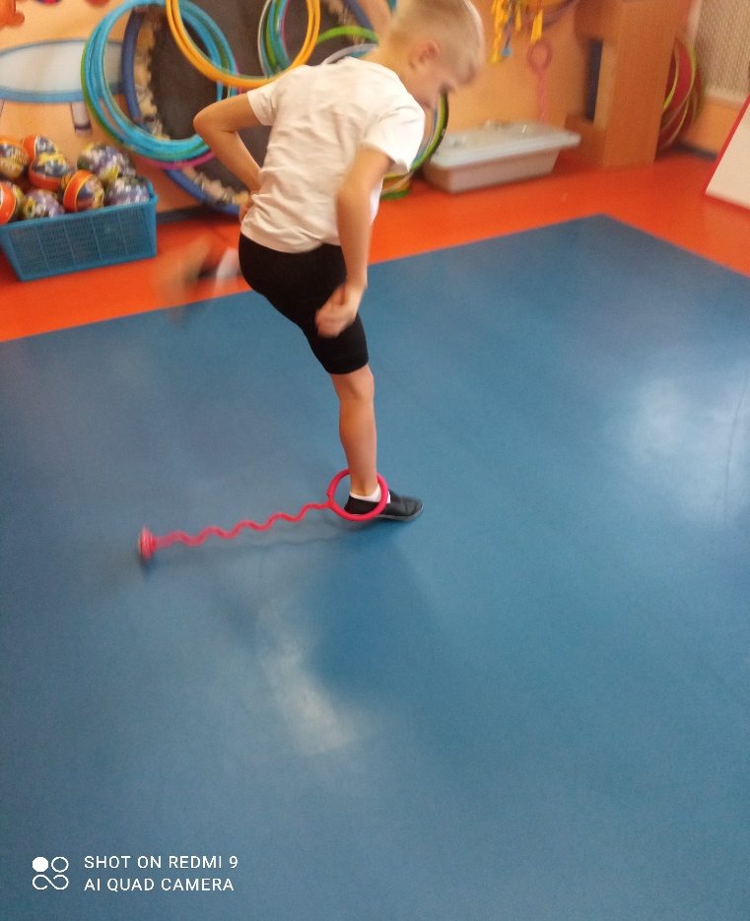

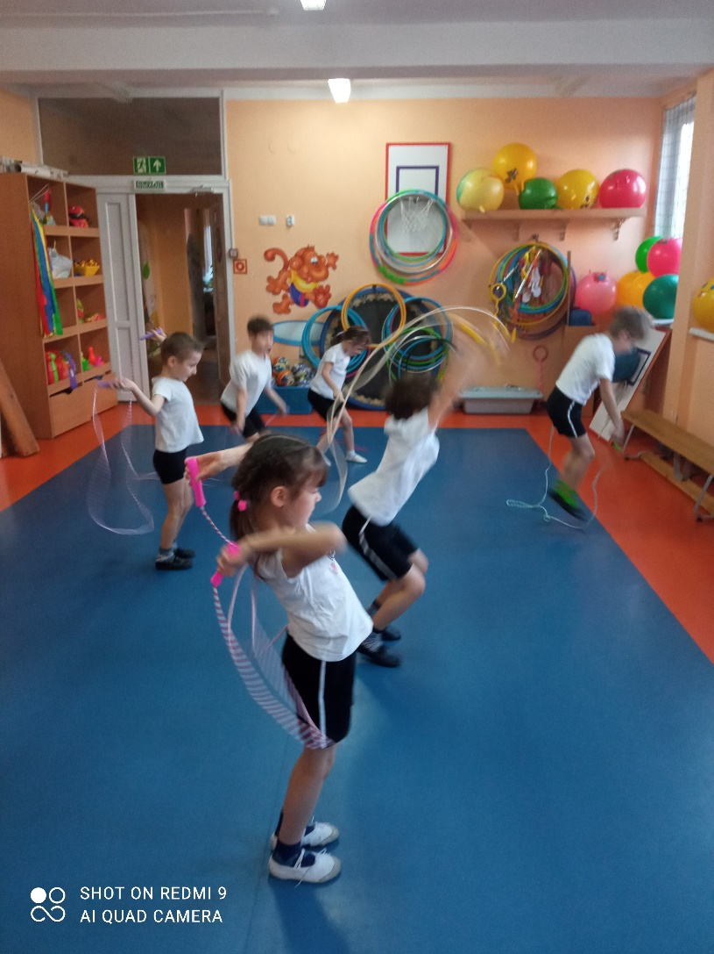

Прыжки в длину с места
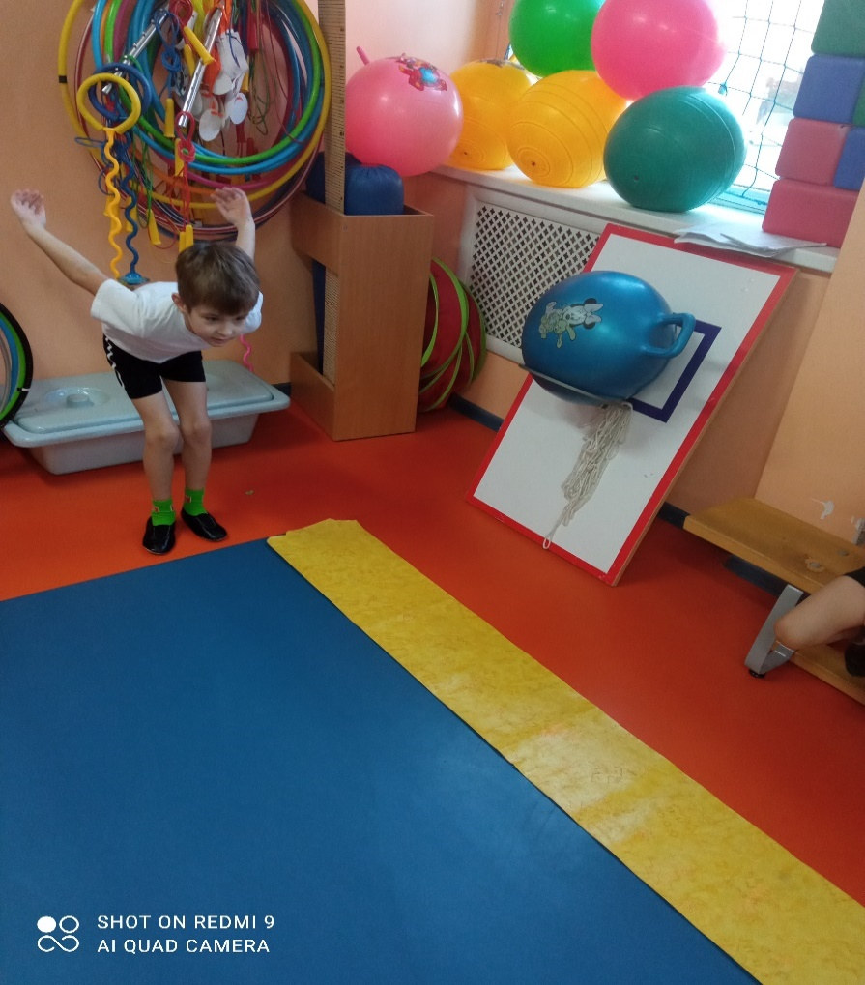

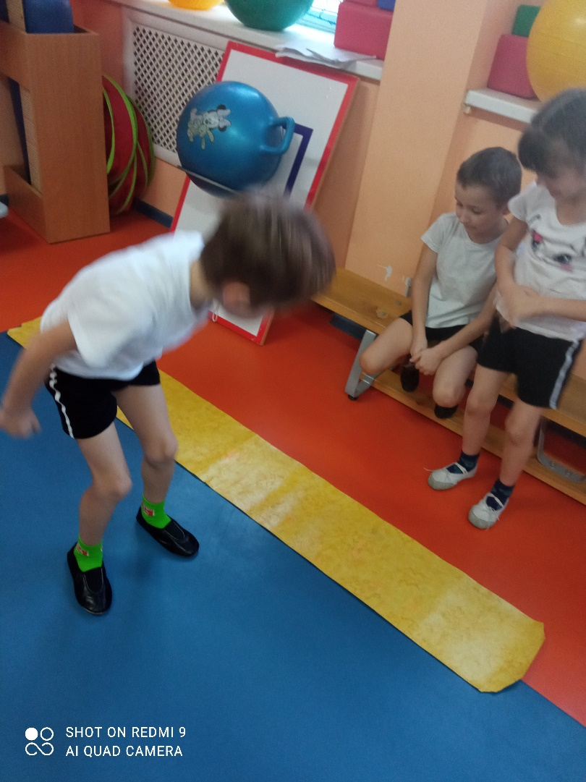

Отжимание от пола

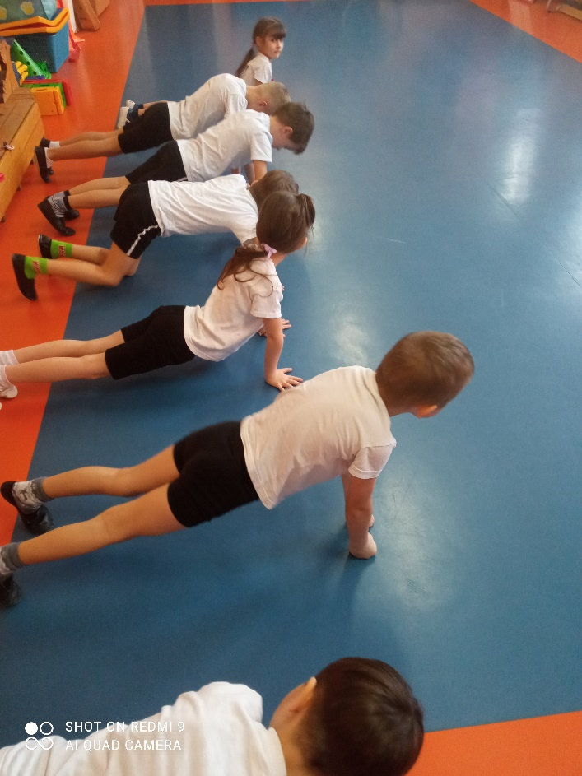

Бросание мешочка с песком на дальность
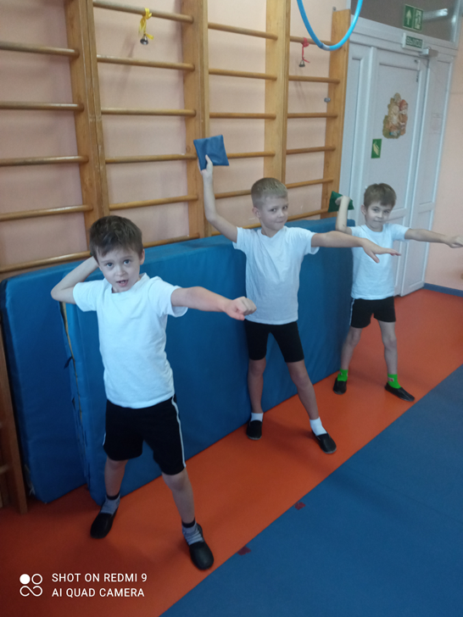

Наклон вперед со скамейки на гибкость
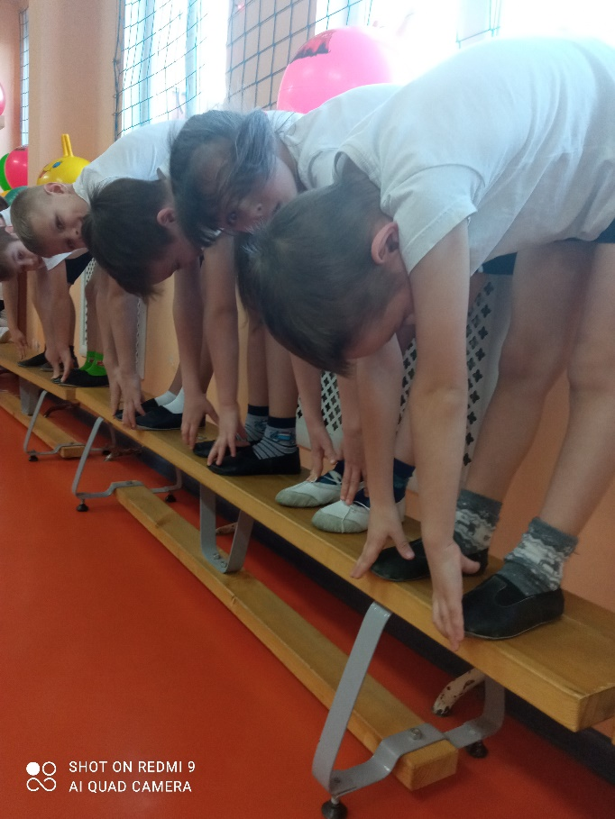
Метание теннисного мяча в горизонтальную цель
